close
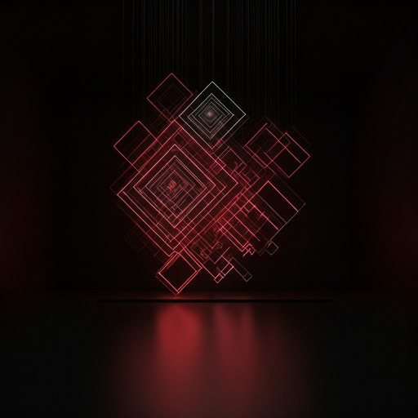

New Launch
Koleksi Terbatas 2024

Dapatkan diskon eksklusif 20% untuk pembelian pertama produk terbaru CMB 66. Gunakan kode: CMBNEW24
Belanja Sekarang
CMB 66
search
search shopping_cart 3 person
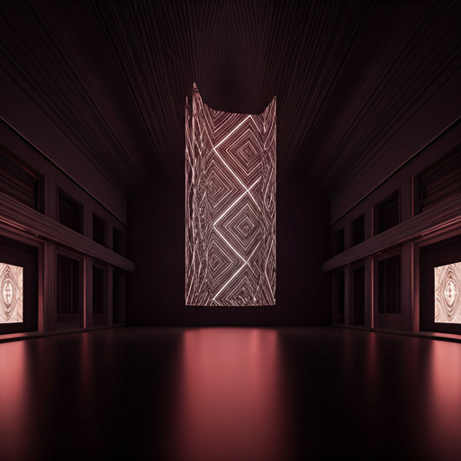

Koleksi Utama
Identitas Baru. Semangat Baru.
Eksplorasi merchandise resmi CMB 66 dengan kualitas premium dan desain eksklusif untuk aktivitas harian Anda.
Lihat Koleksi
chevron_left chevron_right

Katalog Produk
Menampilkan koleksi terbaru dan terpopuler.
tune Filter Terbaru Harga: Rendah - Tinggi Harga: Tinggi - Rendah

Promo 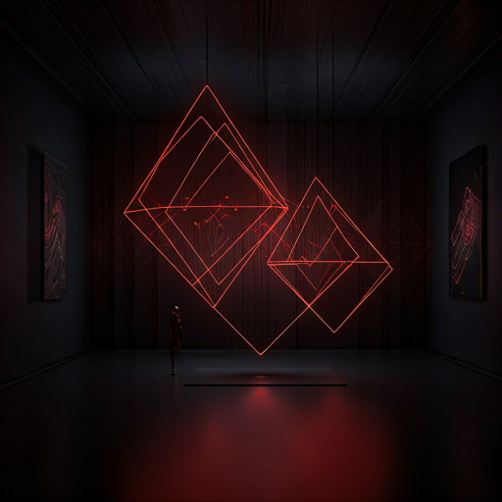
visibility favorite

Kaos Sisa 12

CMB 66 Classic Black Tee
Rp 149.000
Pilih Ukuran Pilih Ukuran Small (S) Medium (M) Large (L) X-Large (XL)
shopping_cart Tambah ke Keranjang


Jaket & Hoodie Tersedia

CMB 66 Signature Hoodie Forest
Rp 329.000
M L XL
shopping_cart Tambah ke Keranjang
Promo 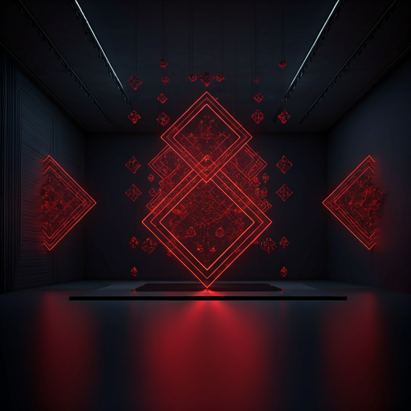

Aksesoris Sisa 5

Tumbler Insulasi Premium
Rp 199.000 Rp 159.000
shopping_cart Tambah ke Keranjang
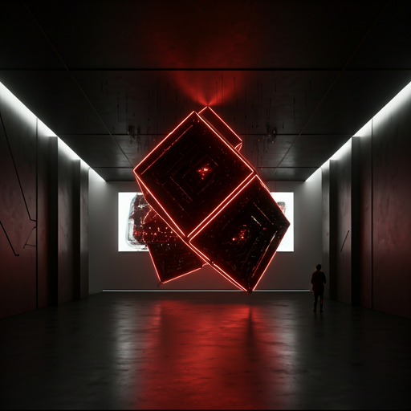

Topi Habis

Topi Baseball Logo Bordir
Rp 99.000
Stok Habis
Muat Lebih Banyak
CMB 66
Official merchandise Cresta Mandala Bhakti. Menyediakan perlengkapan dan pakaian berkualitas tinggi untuk komunitas.
© 2024 CMB 66 Cresta Mandala Bhakti. All rights reserved.

Bantuan & Informasi
About Us Contact Shipping Policy Privacy Policy

Ikuti Kami
share photo_camera
chat forum

